Informacje w tekście łatwym do czytania i rozumienia – ETR


W Łodzi jest stowarzyszenie, które nazywa się Jednostka Strzelecka 4008.
Jednostka Strzelecka 4008 uczy młodzież strzelania sportowego.
Strzelanie sportowe to jest sport.
Zawodnicy i zawodniczki mają specjalne karabiny.
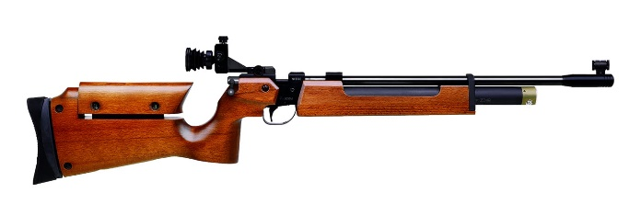
Zawodnicy i zawodniczki strzelają na strzelnicy.
Nauka strzelania jest finansowana z pieniędzy Województwa Łódzkiego.
Nauka strzelania odbywa się w grupach.
Będzie 6 grup nauki strzelania.
Każda grupa będzie miała łącznie 20 godzin nauki.
Każda grupa będzie miała 5 godzin zajęć teoretycznych i 15 godzin ćwiczeń.
Podczas zajęć teoretycznych grupa będzie się uczyła o:
- historii strzelectwa,
- jak się bezpiecznie zachowywać na strzelnicy,
- jak bezpiecznie używać broni,
- jak zbudowana jest broń,
- nabojach,
- pomocy jeżeli ktoś zrani się bronią
Podczas zajęć praktycznych grupa będzie się uczyła o:
- pomocy jeżeli ktoś zrani się bronią
- jak zbudowana jest broń,
- jak strzelać z broni,
- jak strzelać z broni pneumatycznej
Broń pneumatyczna to broń, która strzela na sprężone powietrze.
- Jak strzelać z broni laserowej.
Na zajęcia można zgłaszać się prze e-mail na adres: kontakt@js4008lodz.pl.

